**Passo a passo para a realização da inscrição e da matrícula**

1. Acesse o Portal EAD em <https://www.ead.senac.br/ cursos-tecnicos/>
2. Selecione o curso desejado

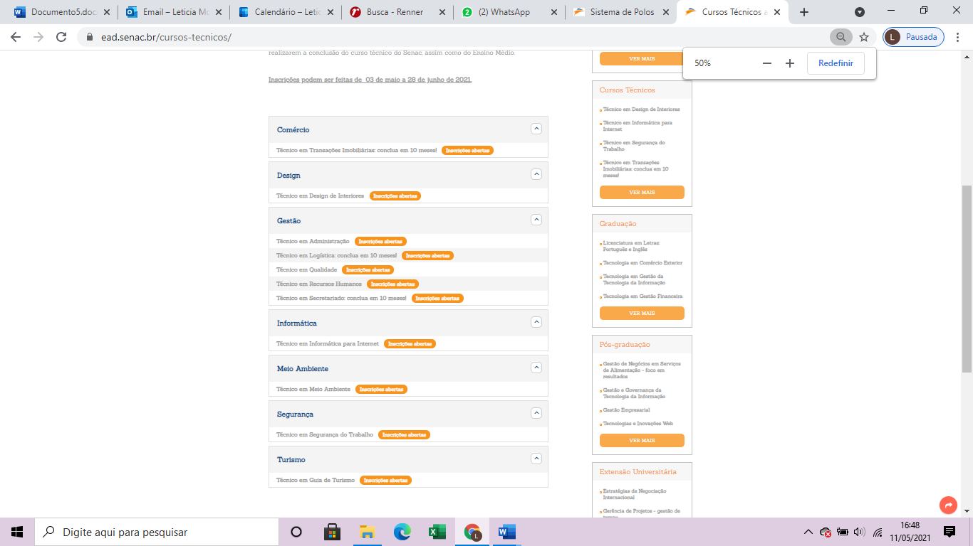

1. Selecione o estado e o polo mais próximo e depois, clique em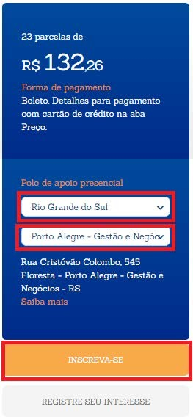 **Inscreva-se.**
2. Clique em **Cadastre-se agora** para fazer o seu cadastro e logar na área exclusiva.

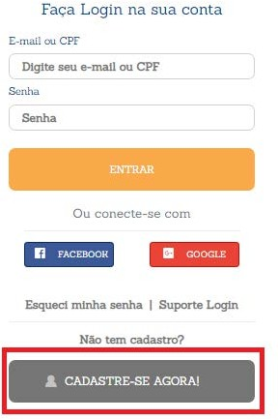

1. Preencha os dados de cadastro, aceite a política de privacidade e clique em Cadastrar.

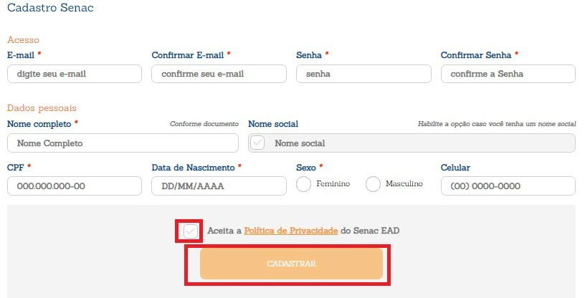

1. Selecione a forma de pagamento (e-commerce ou boleto).

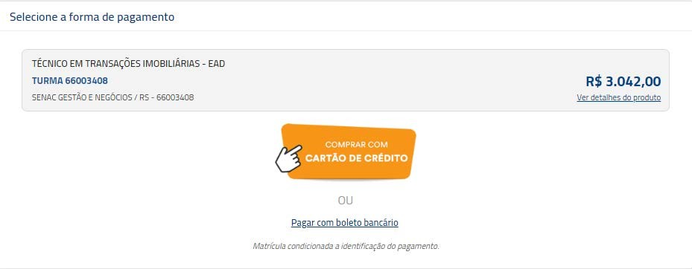

1. Se escolher a opção de compra com **cartão de crédito**, siga os **passos 7.1 a 7.4.**
   1. Confira os dados do curso escolhido.

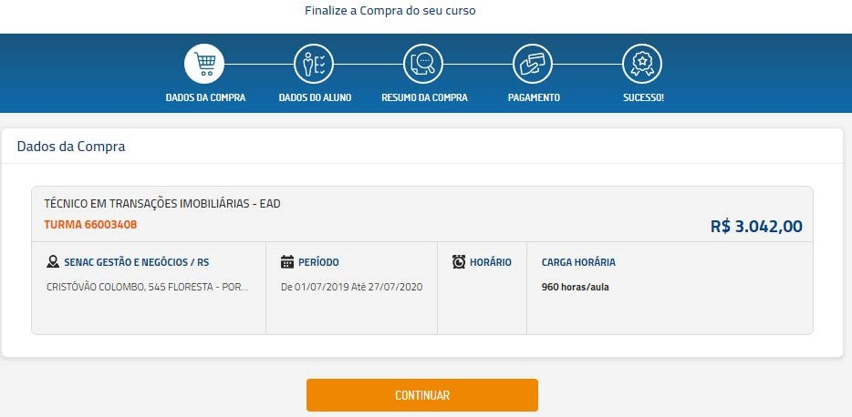

* 1. Preencha os dados de aluno.

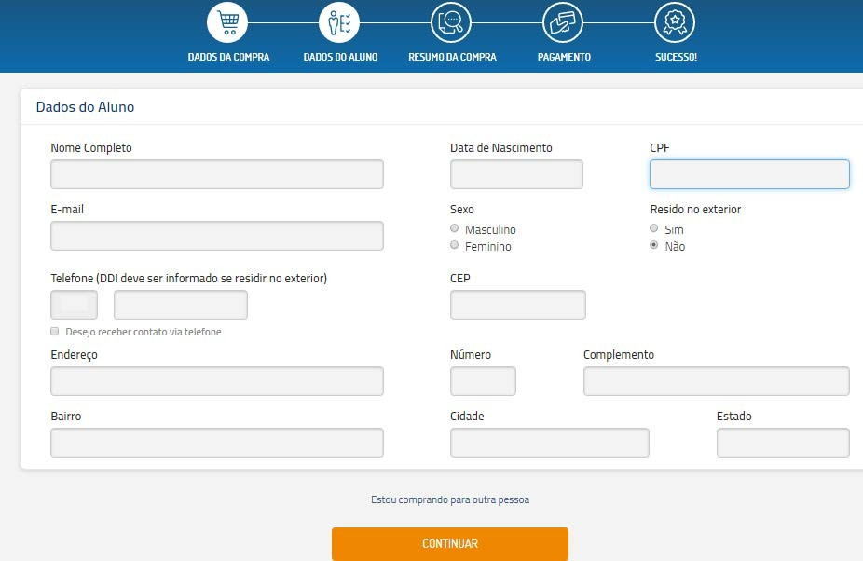

* 1. Confira o resumo da compra.

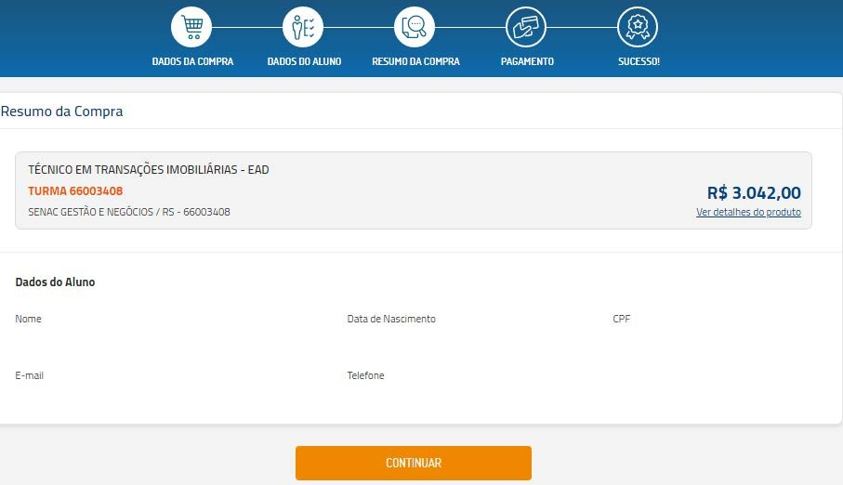

* 1. Informe os dados do cartão de crédito e a quantidade de parcelas e finalize a compra.

1. Se escolher comprar com boleto bancário, siga os **passos 8.1 a 8.4.**
   1. Preencha o cadastro de aluno.

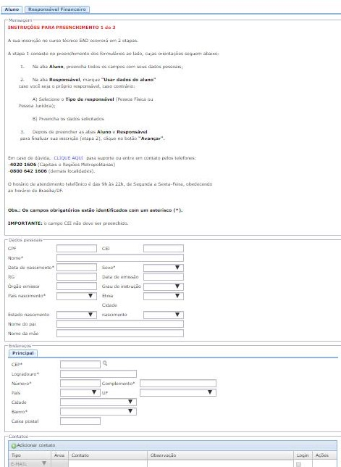

* 1. Preencha o campo referente ao responsável financeiro e clique em Avançar.

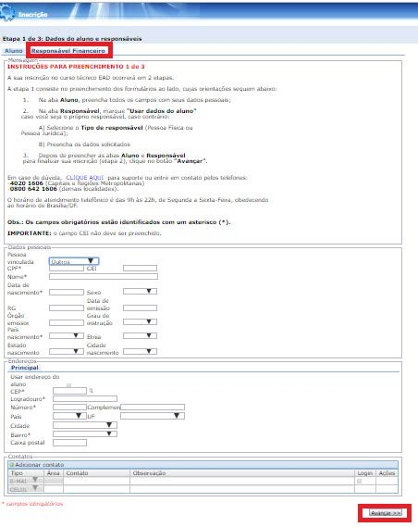

* 1. Preencha a ficha da matrícula, aceite o termo de ciência, marque se é comerciário e escolha a forma de pagamento. Depois, clique em **Avançar**.

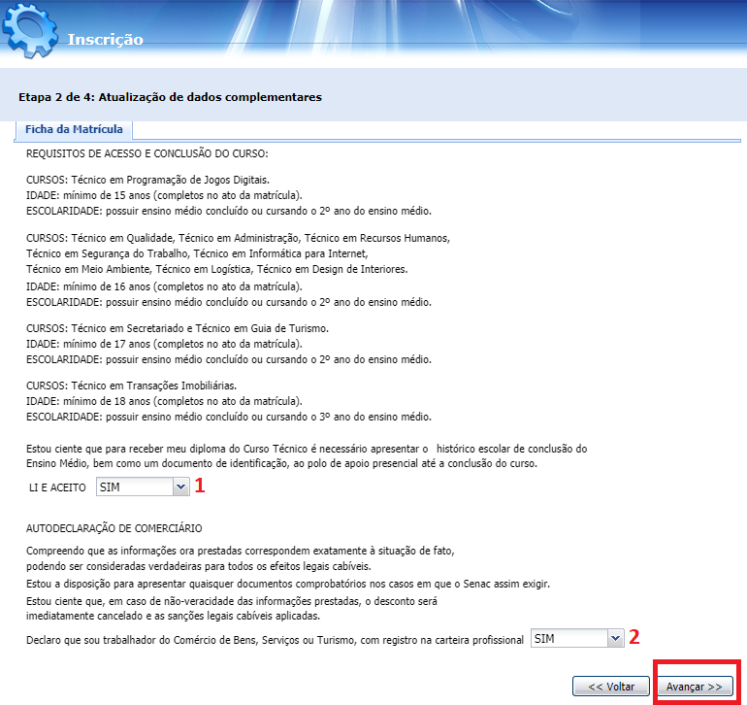

8.4. Selecione a quantidade de parcelas desejadas, forma de pagamento, data do vencimento do primeiro boleto e clique em simular.

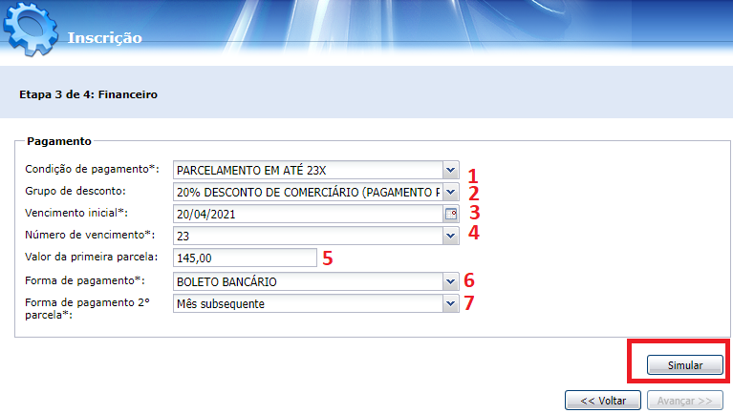

8.5. Confira a simulação e clique em ok e depois em avançar

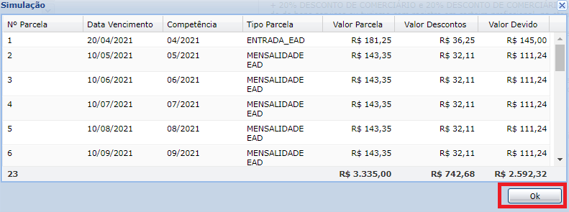

8.6. Leia o contrato e marque a caixa de aceite dos termos para poder concluir e confirmar inscrição.

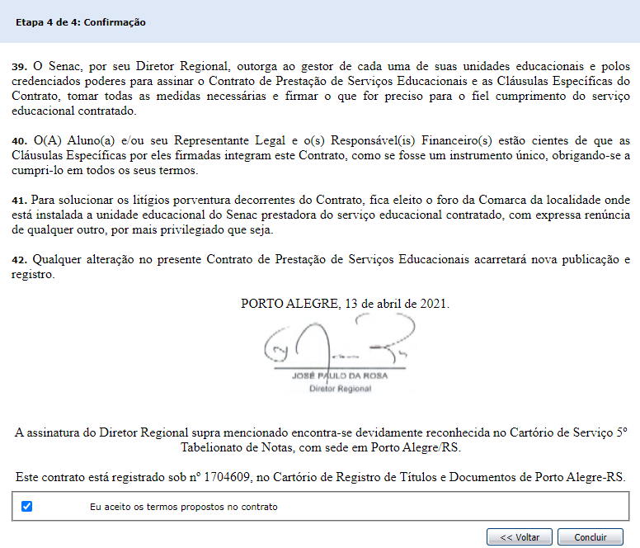

8.7. Nesta tela é possível emitir o boleto para pagamento, bem como o comprovante e contrato de inscrição.

